INDICAÇÃO Nº 04754/2013

Sugere ao Poder Executivo Municipal que proceda a limpeza em todos os bueiros do bairro São Fernando.

**INDICA** ao Senhor Prefeito Municipal, na forma regimental, determinar ao setor competente que tome providências no sentido de proceder a limpeza em todos os bueiros do bairro São Fernando.

**Justificativa:**

Conforme visita realizada, este vereador pôde constatar que os bueiros deste bairro estão cheios de lixo, gerando risco de alagamentos no período de chuvas que se aproxima. É necessário ser realizada a limpeza em todos os bueiros do bairro. (fotos em anexo)

Plenário “Dr. Tancredo Neves”, em 22 de agosto de 2013.

**ADEMIR DA SILVA**

-Vereador-

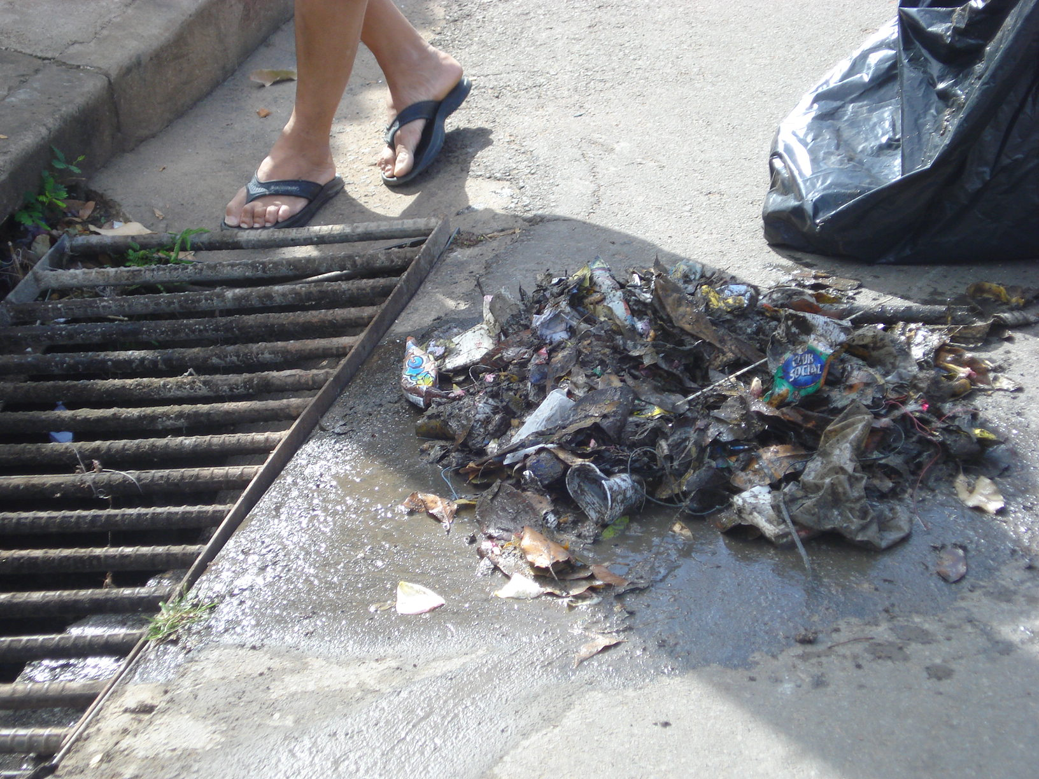

Lixo retirado por um morador de dentro de um bueiro do bairro São Fernando.

**ADEMIR DA SILVA**

-Vereador-